Họ và tên: Nguyễn Trọng Nghĩa
MSSV: 22646031
BÁO CÁO BÀI TẬP TUẦN 4

1 docker --version
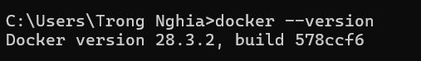
2 docker run hello-world
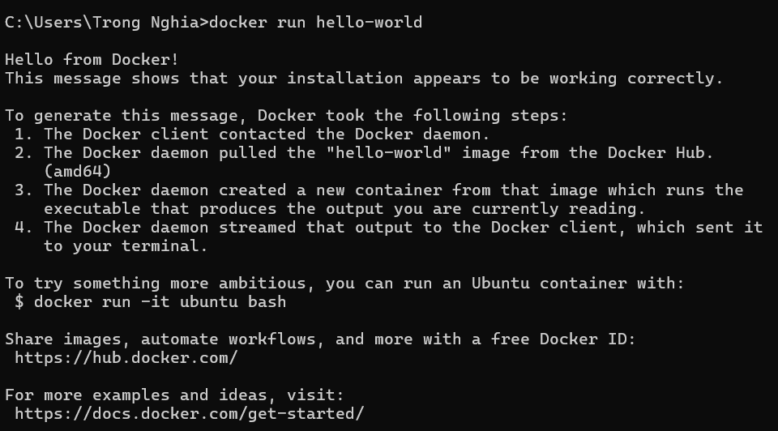

3 docker pull nginx
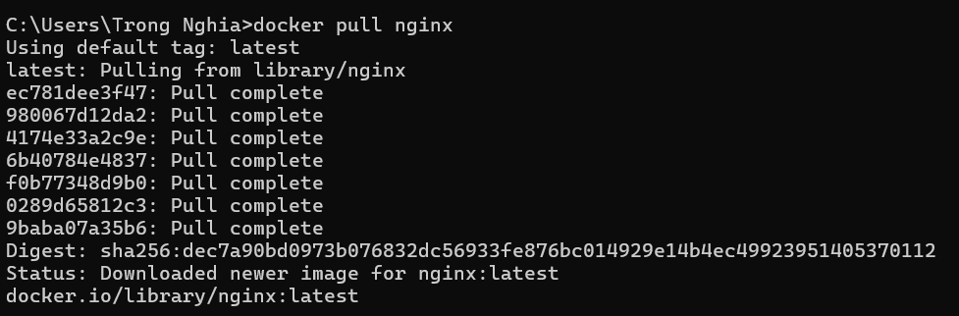
4 docker images
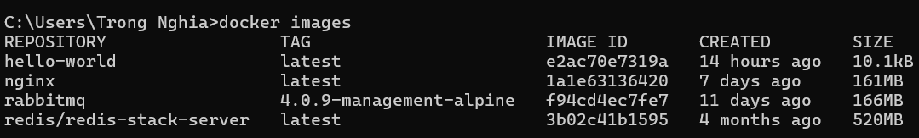
5 docker run -d nginx
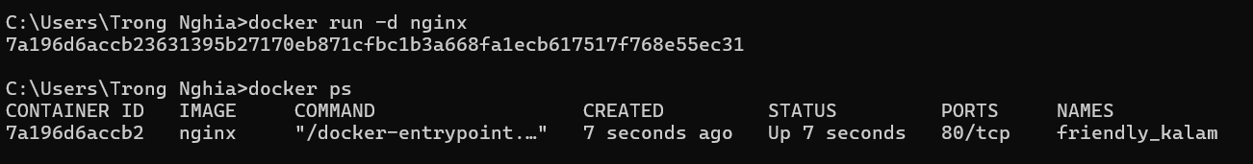
6 docker ps

7 docker ps -a
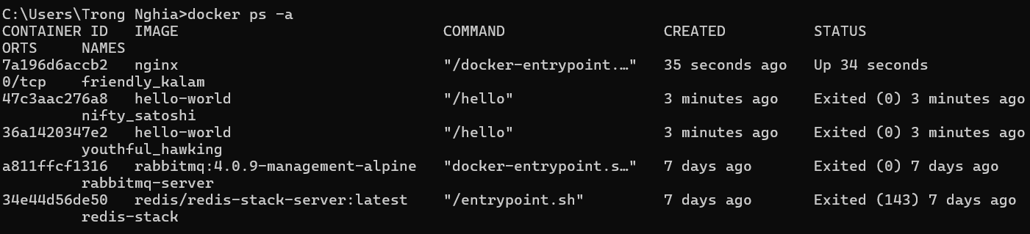

8 docker logs <container_id>
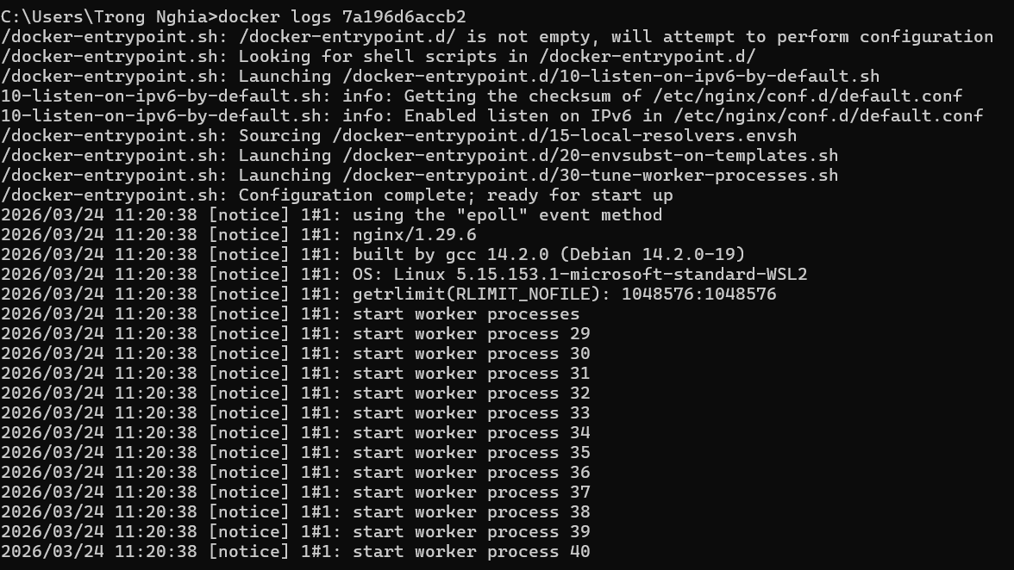
9 docker exec -it <container_id> /bin/sh
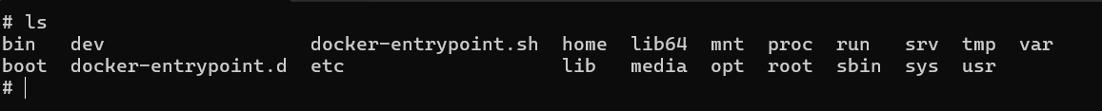
10 docker stop <container_id>
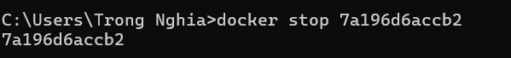
11 docker restart <container_id>
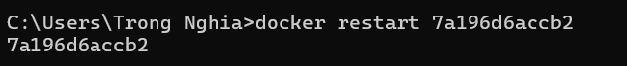
12 docker rm <container_id>
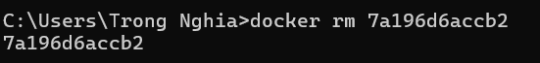
13 docker container prune
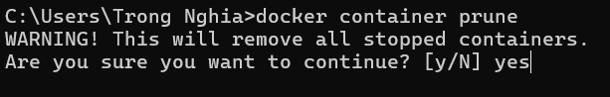
14 docker rmi <image_id>
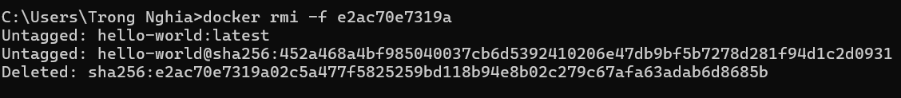 15 docker image prune -a
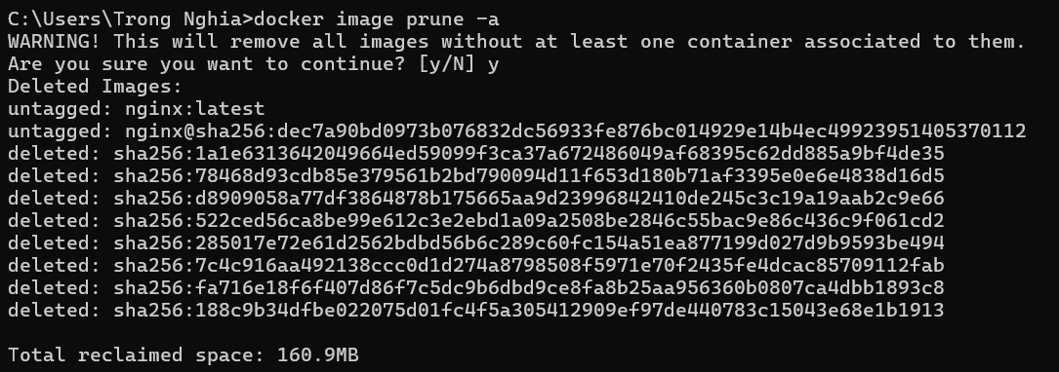
16 docker run -d -p 8080:80 nginx
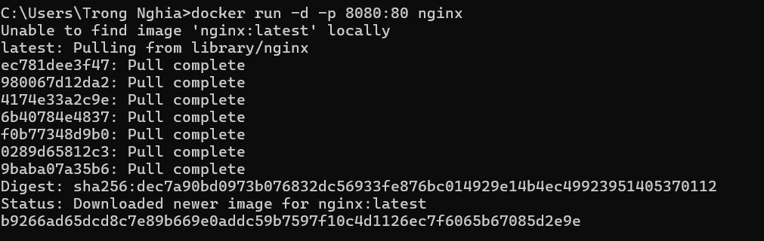
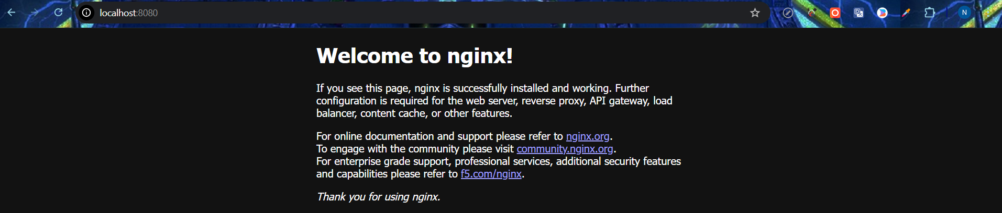
17 docker inspect <container_id>
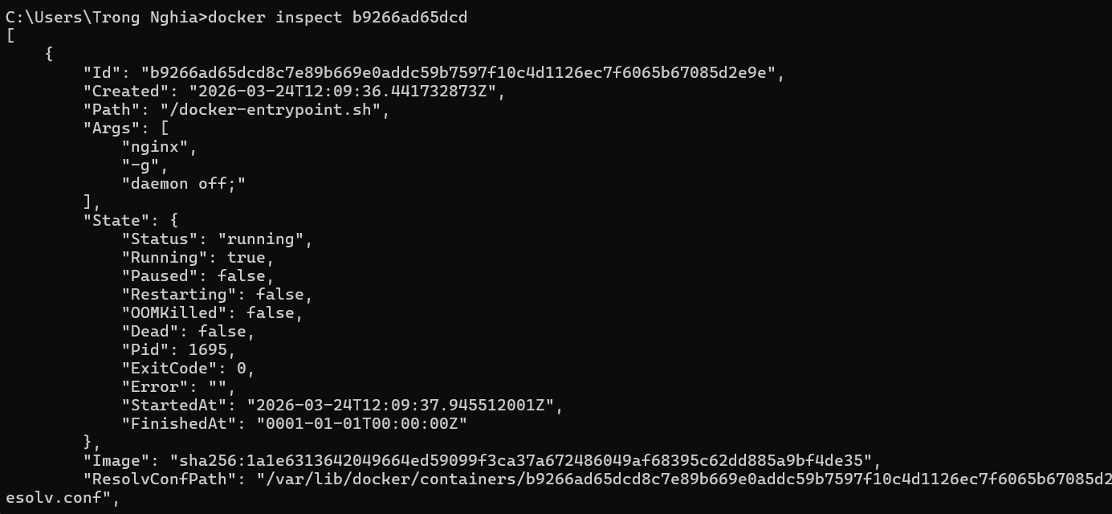 18 docker run -d -v mydata:/data nginx
19 docker volume ls
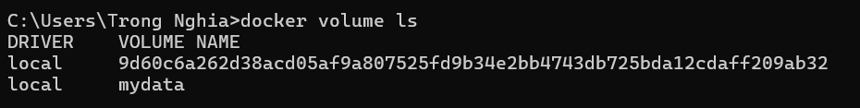
20 docker volume prune
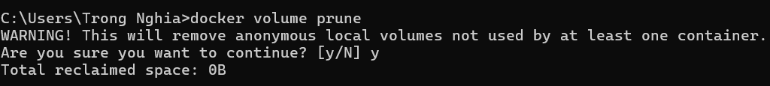
21 docker run -d --name my_nginx nginx
22 docker stats
23 docker network ls
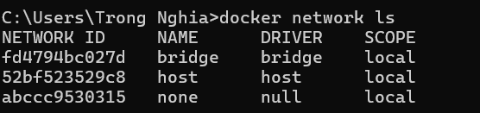

24 docker network create my_network
25 docker run -d --network my_network --name my_container nginx
26 docker network connect my_network my_nginx
27 docker run -d -e MY_ENV=hello_world nginx
28 docker logs -f my_nginx
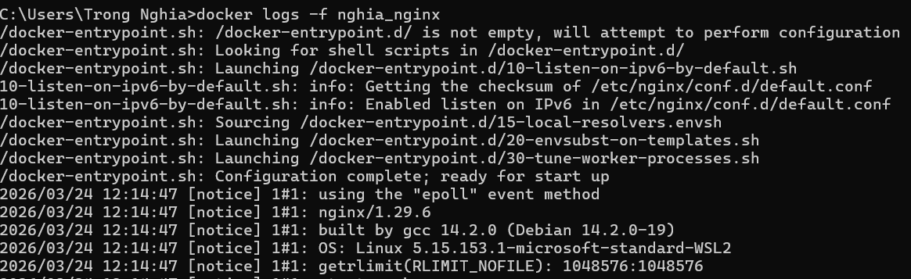

Phần 2: Thao tác với docker file
Bài 1: Tạo Dockerfile chạy một ứng dụng Node.js đơn giản
+ Viết Dockerfile để chạy một ứng dụng Node.js hiển thị "Hello, Docker!" trên cổng 3000.
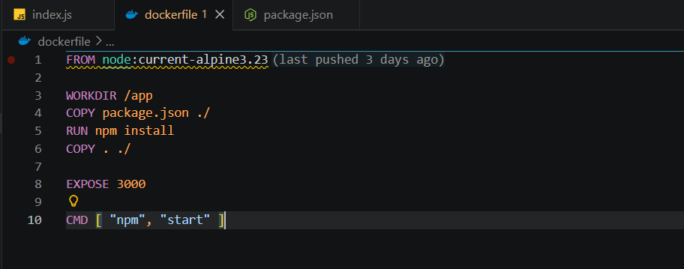
+ run images

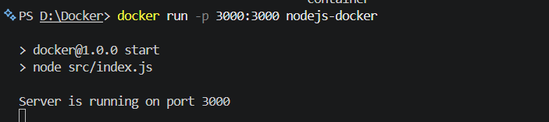
+ Test kết quả
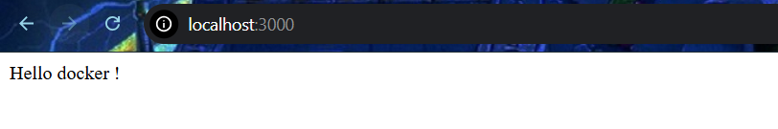
Bài 2: Viết Dockerfile để chạy một ứng dụng Flask hiển thị "Hello, Docker Flask!" trên cổng 5000.
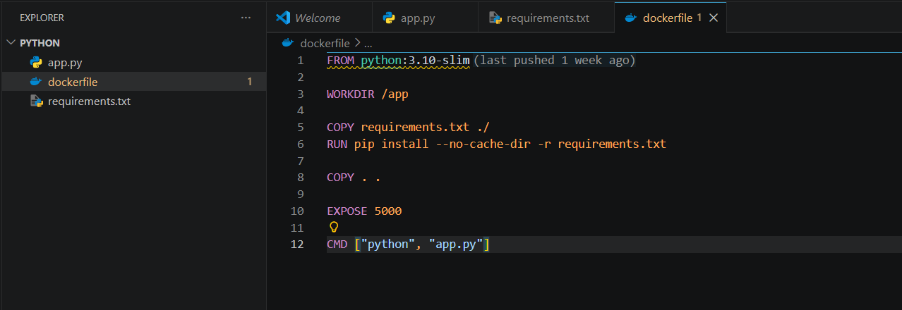
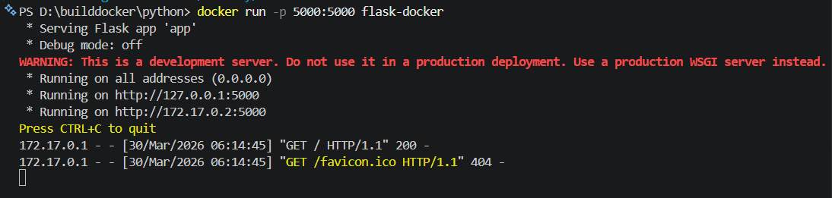
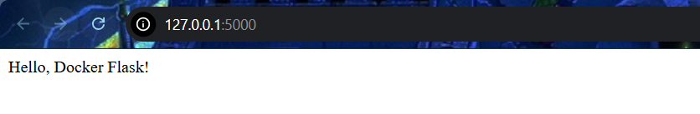

Bài 3: docker với react
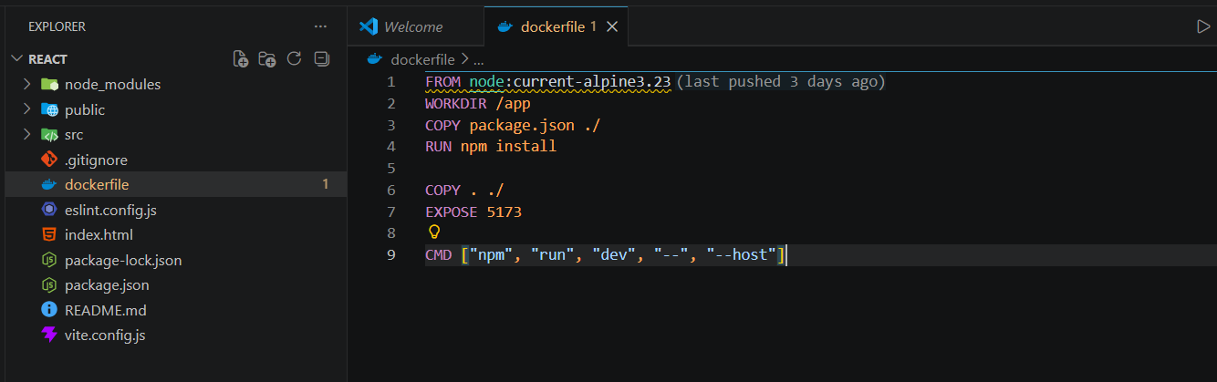
+ build
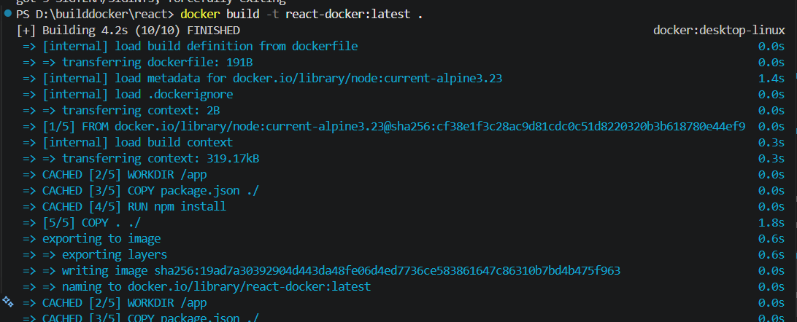
+ run image
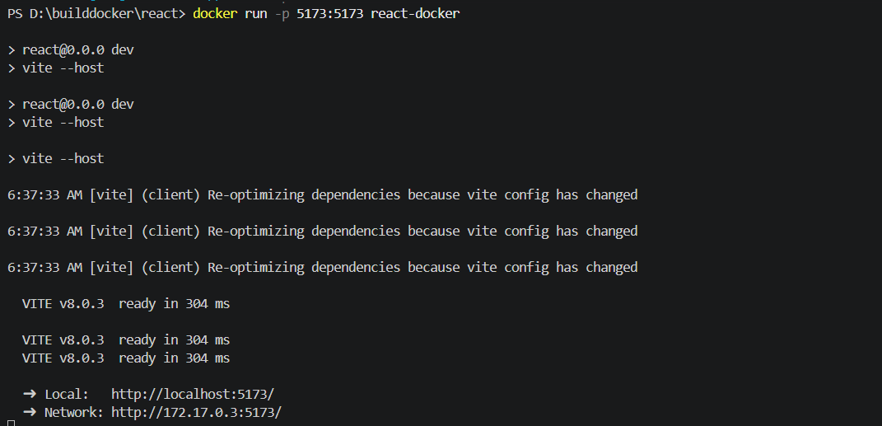
+ Kết quả
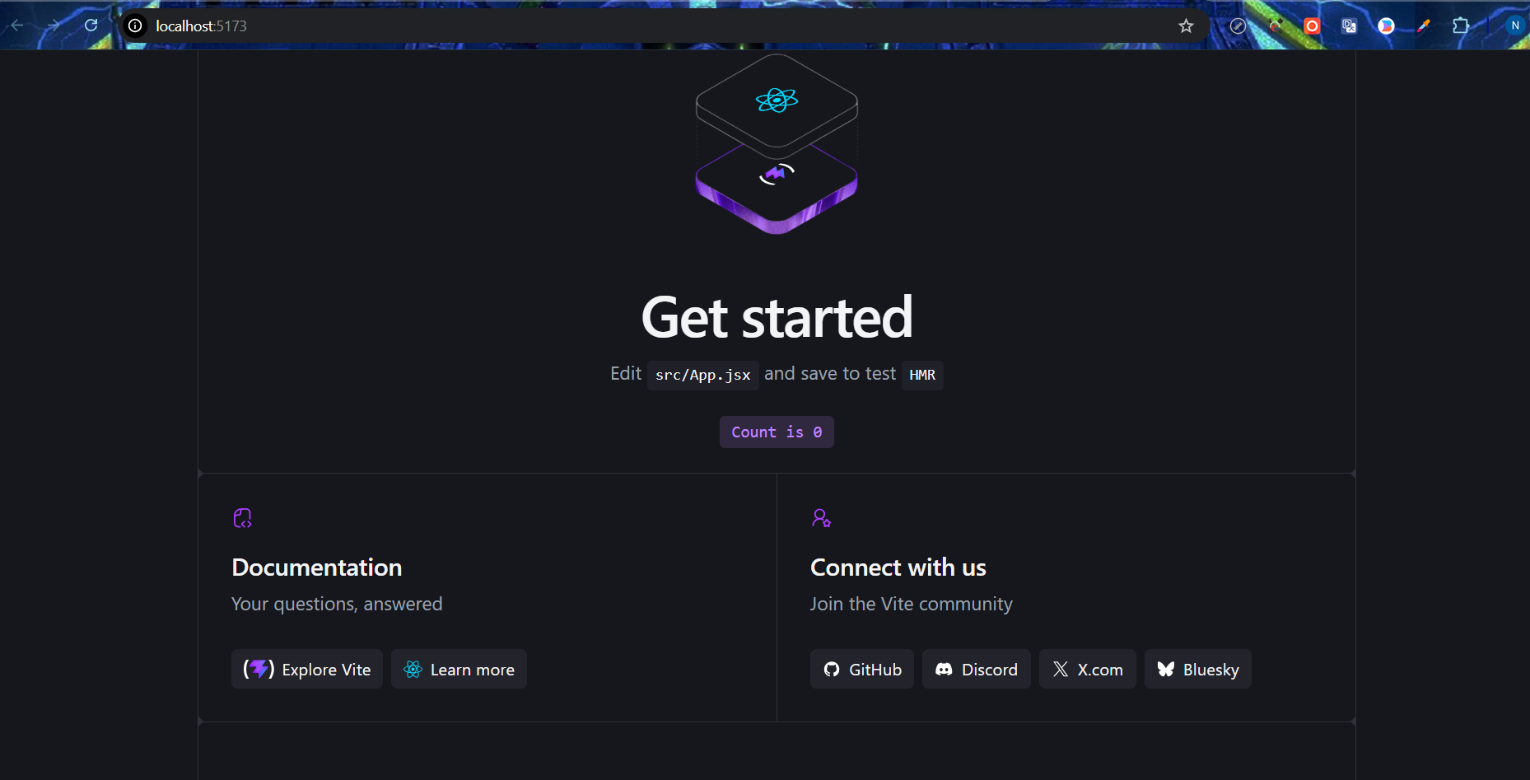

Bài 4: Tạo Dockerfile chạy một trang web tĩnh bằng Nginx. Tạo một file index.html đơn giản và sử dụng nginx:latest để phục vụ trang web.
+ Tạo dockerfile
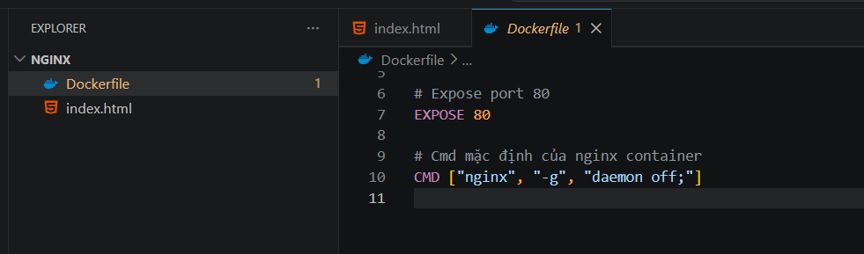

+ Build dockerfile
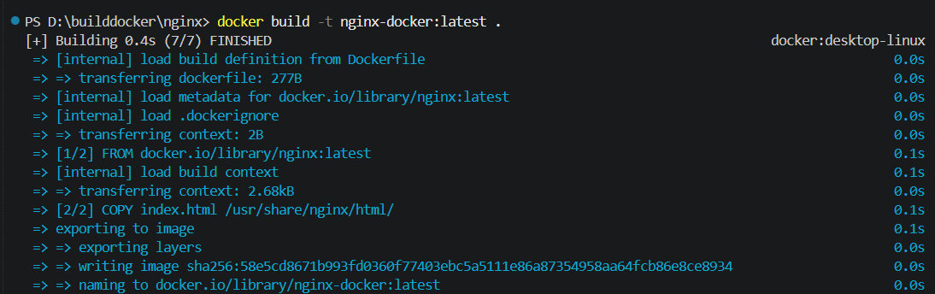
+ run image
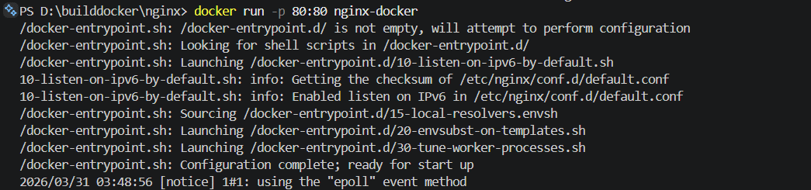
+ Kết quả
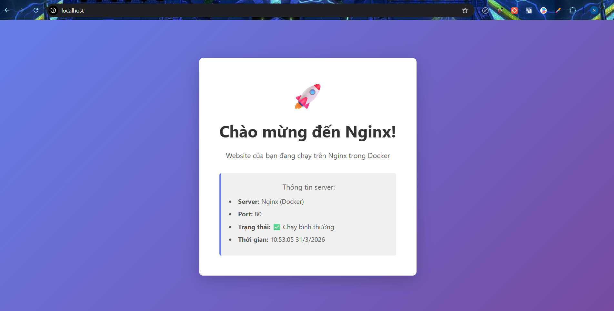

Bài 5: Viết Dockerfile để build và chạy một ứng dụng Go đơn giản.
+ build docker file
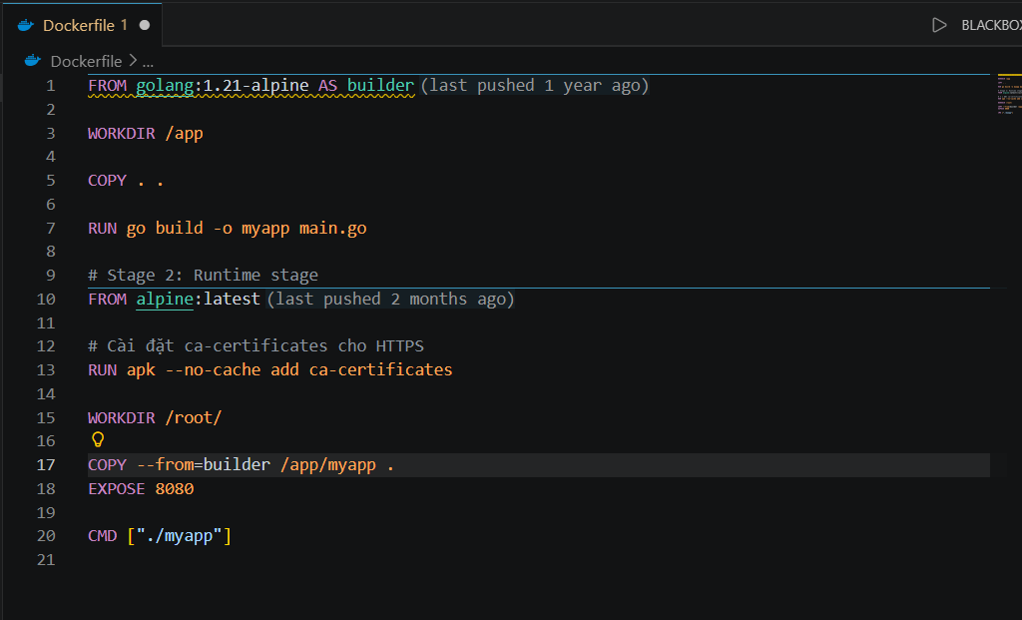
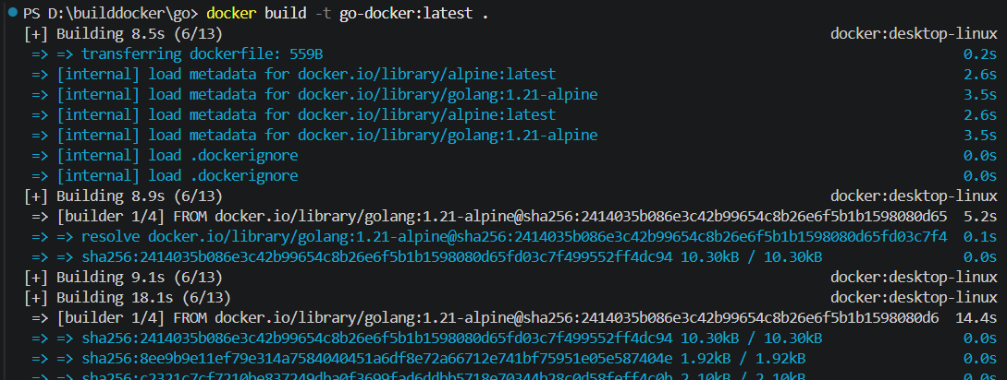

+ run image
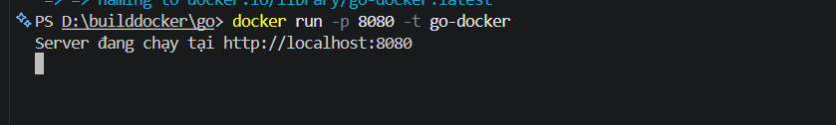
+ Kết quả
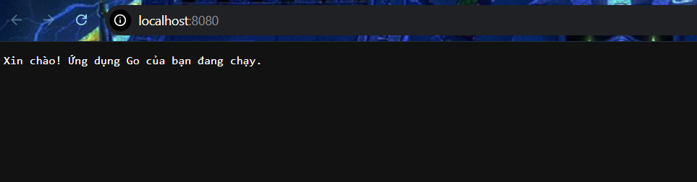

Bài 6: Viết Dockerfile để build một ứng dụng Node.js với hai stage
+ Viết docker file
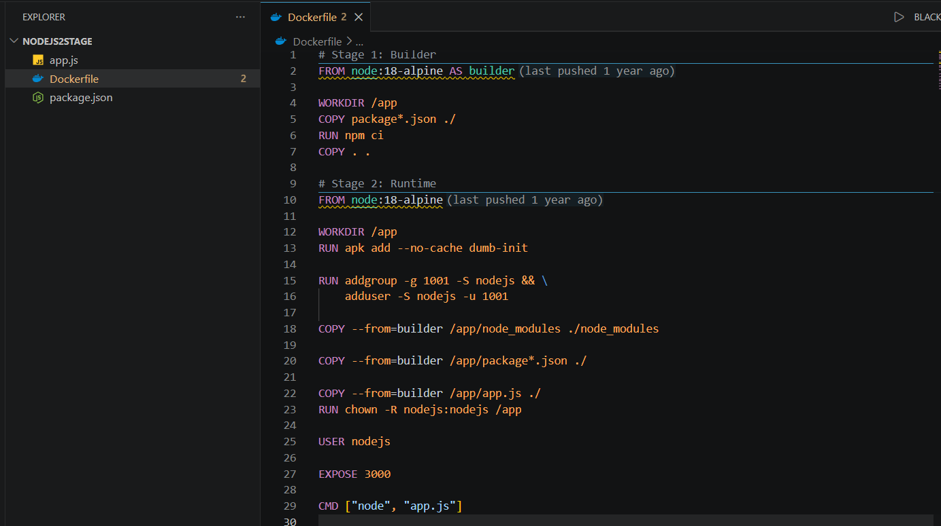
+ build docker file
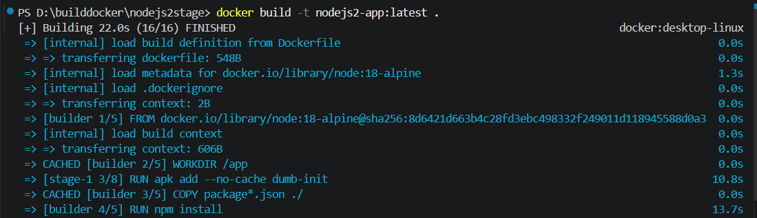
+ run docker file
+ Kết quả
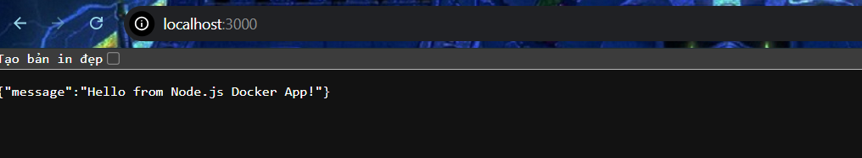

Bài 7: Sử dụng biến môi trường trong Dockerfile
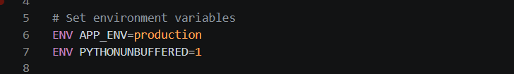

Bài 8: Tạo Dockerfile cho PostgreSQL tùy chỉnh
+ Tạo docker file
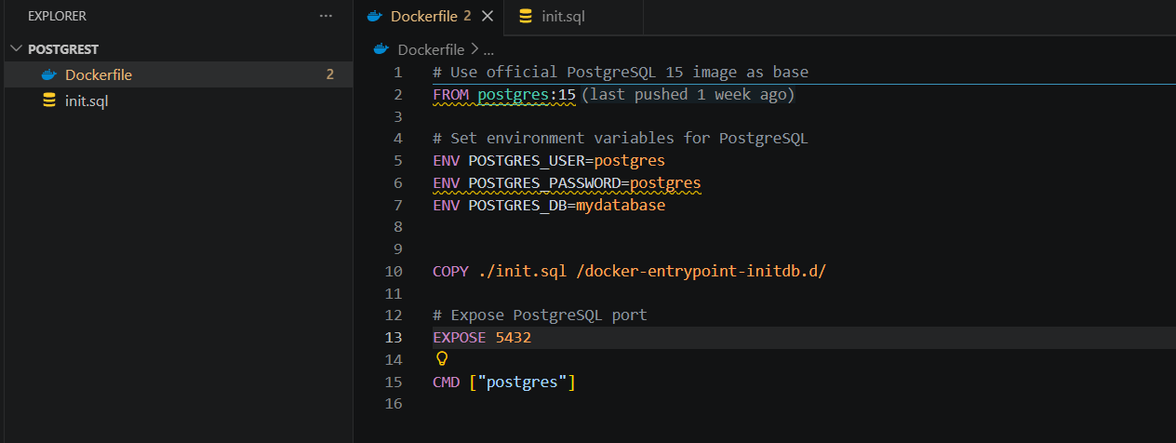
+ Build image
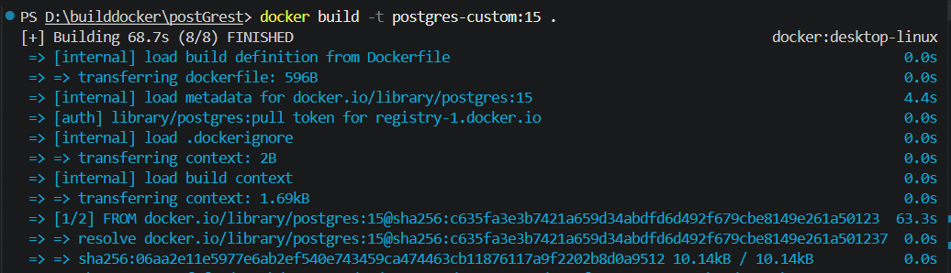
+ run image
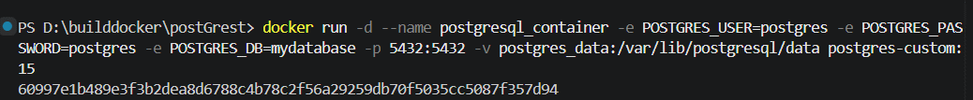
+ run vao container
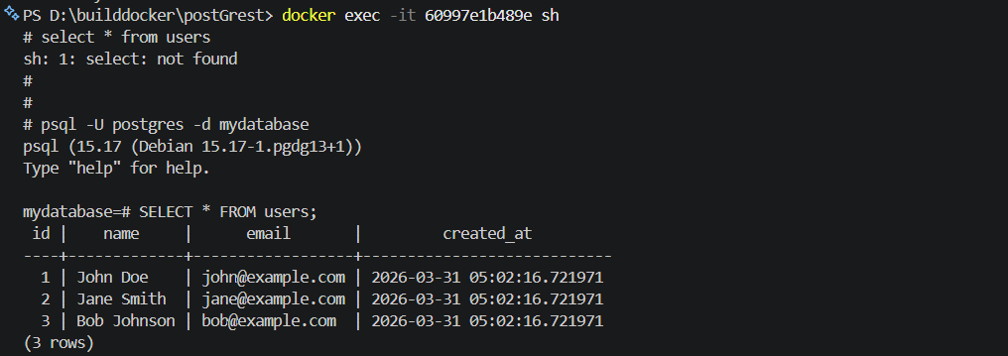

Bài 9: Tạo Dockerfile chạy Redis với cấu hình tùy chỉnh
+ Viết docker file
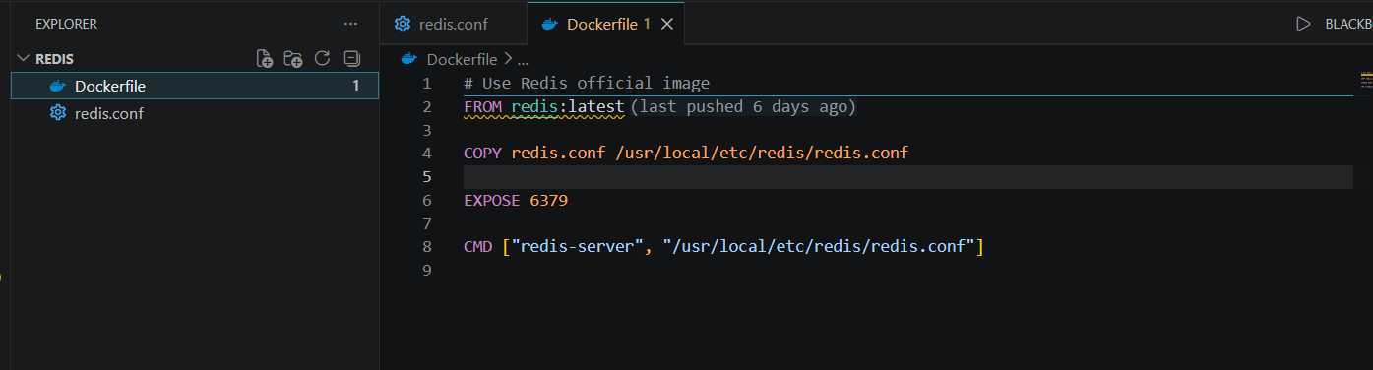

+ Viết redis config
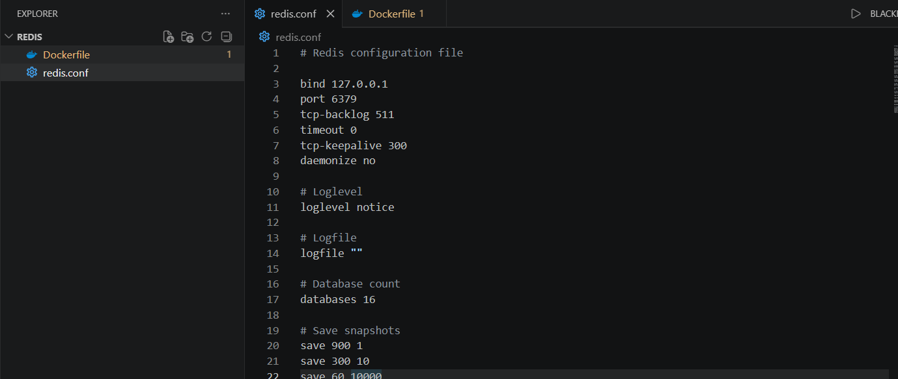
+ run image
+ login vao redis

Bài 10: Chạy ứng dụng PHP với Apache
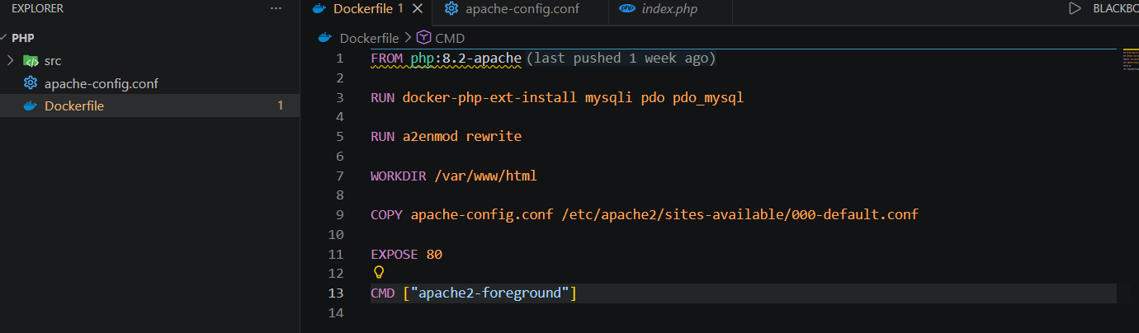

+ build image
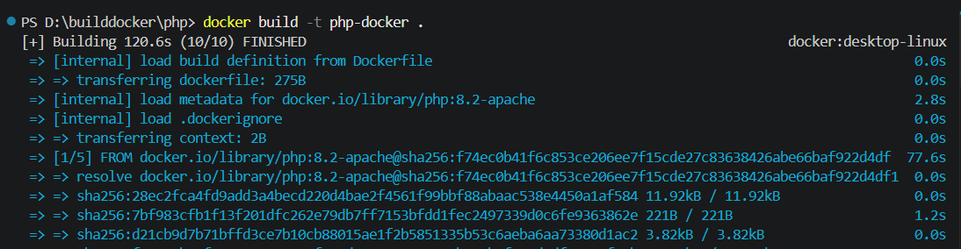
+ run conntainer
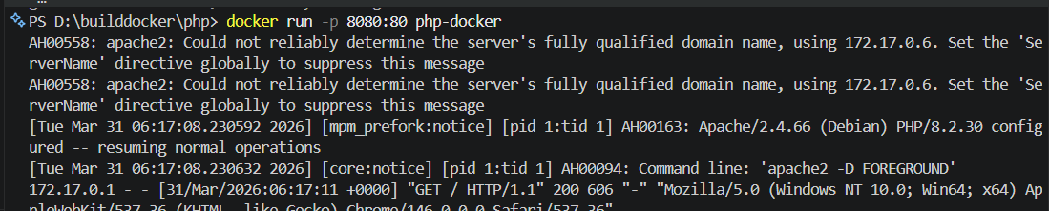
+ Kết quả
